Что делать, если в квартире перегорели электроприборы

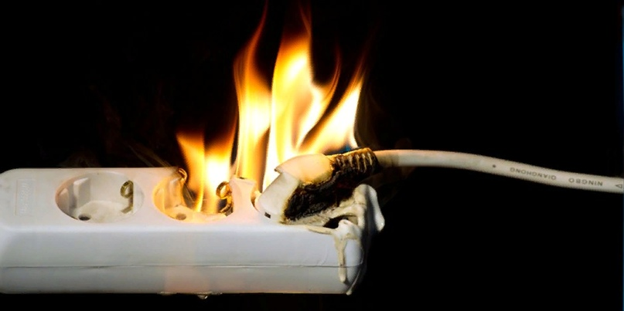

Любая бытовая техника, которая работает от электричества, боится скачков напряжения. Они могут произойти по ряду причин, большинство из которых происходят не по вине потребителя.
Причины скачков и отклонений от номинальных значений:
- аварии на подстанции, среди которых замыкания на линиях электропередач;
- импульсные скачки напряжения из-за молнии;
- обрыв или замыкание воздушной линии из-за упавшего дерева;
- повреждения кабеля при копке траншей;
- отключение электроэнергии, приведшие к скачкам напряжения.
- перекос фаз, приведший к длительной подачи напряжения более 300 вольт в сеть, из-за отгоревшего нулевого проводника на ТП или в подъездном щите
Если сгорела техника из-за скачка напряжения, то возместить ущерб должна снабжающая или другая ответственная организация, на балансе которой находится ваша электрическая линия или её участок.
Требования к качеству подаваемой электрической энергии гражданам-потребителям предусмотрены Правилами предоставления коммунальных услуг собственникам и пользователям помещений в многоквартирных домах и жилых домов, утвержденные, постановлением Правительства РФ от 06.05.2011 № 354 (далее Правила):
- постоянное соответствие напряжения и частоты электрического тока требованиям законодательства Российской Федерации о техническом регулировании (ГОСТ 32144-2014)
- отклонение напряжения и (или) частоты электрического тока от требований законодательства Российской Федерации о техническом регулировании не допускается.
Потребитель основывает свои требования о возмещении ущерба на положениях статьи 1064 Гражданского кодекса Российской Федерации, которая предусматривает, что вред, причиненный личности или имуществу гражданина, подлежит возмещению в полном объеме лицом, причинившим вред, при наличии доказательств причинения вреда имуществу, здоровью и т. п.
Если факт перенапряжения уже состоялся и бытовая электротехника перегорела потребителю необходимо:
1. Зафиксировать факт резкого скачка напряжения в порядке, предусмотренном разделом Х Правил (путем составления акта проверки с участием исполнителя услуг и ресурсоснабжающей организации), подсчитать и подтвердить документально причиненные вследствие перегорания бытовой электротехники убытки. Подтверждением материальных затрат и прямых убытков (расходов на ремонт бытовой техники) будут чеки, счета к оплате за ремонт и покупку запчастей, выдаваемые ремонтными и торговыми организациями.
2. Установить ответственное лицо.
3. Предъявить претензию о возмещении причиненных убытков в добровольном порядке причинителю вреда в письменной форме.
4. При отклонении претензии полностью или частично, либо при неполучении ответа в установленные для ее рассмотрения сроки (10 дней), гражданин имеет право предъявить иск в суд.

